Студент: Зубко Дмитрий
Группа: М8О-208Б-20
Номер по списку: 07

Тема: Синтаксический анализ.

Лабораторные работы N6-7.

Вариант тестовой цепочки. (скопировать из Lab06/vargram.txt)
>07 (define ($id $id)(set! $id $dec)($id $id))($id $dec)
Дерево разбора цепочки в грамматике gNN.
>
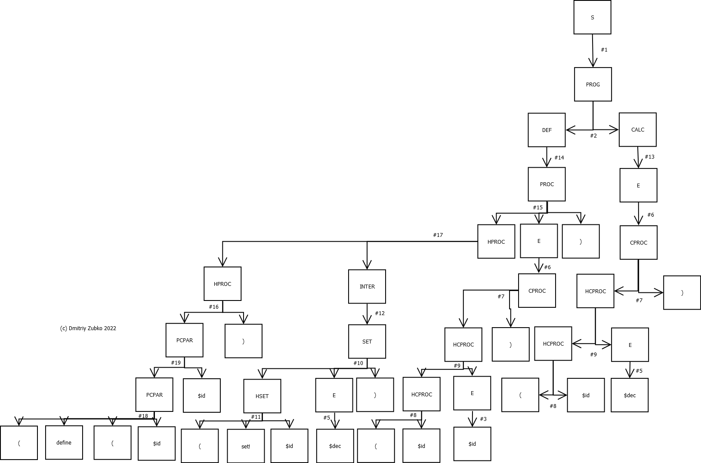
Вариант константы токена $dec из Lab04/var20x -dec.txt.
>.001
Скриншот запуска парсера с трассировкой.
>